**Opdracht 2: individueel**

Lees de volgende getuigenissen en pas het bewogen mannetje toe op de getuigenissen. (zie Axl Peleman en het bewogen mannetje als je niet meer weet waarvoor de verschillende onderdelen staan)

**C:\Program Files (x86)\Microsoft Office\MEDIA\CAGCAT10\j0332268.wmf***Getuigenis 1: Vrijwilliger die bij tele-onthaal werkt*

Ik probeer vlug een glas water te halen, groet mijn collega die ook dorst blijkt te hebben. Dit

is een van de aantrekkelijke kanten van dit engagement: dat je zoveel boeiende contacten

hebt ook buiten de telefoon. Wie zijn die mensen die hier net als ik aangewaaid zijn om te

luisteren? Vaak heeft het leven hen ook niet gespaard, maar op een of andere manier zijn ze

daar bovenuit gegroeid, hebben ze er wijsheid en warmte van gemaakt.

De jongste tijd zie ik ook veel meer jonge mensen vrijwilliger worden. Blijkbaar hoef je niet

een half leven achter de rug te hebben om hier de telefoon te bedienen. Dat je op jonge leeftijd, met werk- en gezinsdruk, wekelijks een flink pak tijd uittrekt voor andere mensen, is

knap. Want je kunt er niet mee uitpakken, anoniem blijf je.

Wat is het dat ons vrijwilligers hier brengt? Iets teruggeven van wat we zelf gekregen hebben?

De nood aan een zinvolle bezigheid? Misschien ook wel, zo is het toch bij mij, nieuwsgierigheid

naar de mens en zijn leven. Hoe vaak raak je in het gewone leven “binnen” bij iemand, en hoe

vaak is daar tijd voor? Hier, aan de lijn, komt de hele wereld langs, zomaar, en begint zomaar

te vertellen.

Maar wat al die vrijwilligers toch wel in zich dragen, is een genegenheid voor de mens en haar

leven. Genegenheid komt van nijgen, je toebuigen naar iemand. Aanwezig blijven is een

geheim dat de ene mens aan de andere lijkt door te geven, als een kostbare schat. Wie heeft

naar ons vrijwilligers geluisterd…?

Voeten: samenkomsten

Ze komt samen met de andere vrijwilligers die achter de telefoon zitten. ………………………………………………………………………………………………………………………………………………………………

Handen: concrete actie

Ze zit achter de telefoon van Tele-onthaal en luister naar de bellers.

Hoofd: programma

Bij tele-onthaal kan je terecht voor een anoniem gesprek met al je vragen en problemen.

Hart: engagement: Ze had nood aan een zinvolle bezigheid.

Ze is nieuwsgierig naar mensen en hun leven.

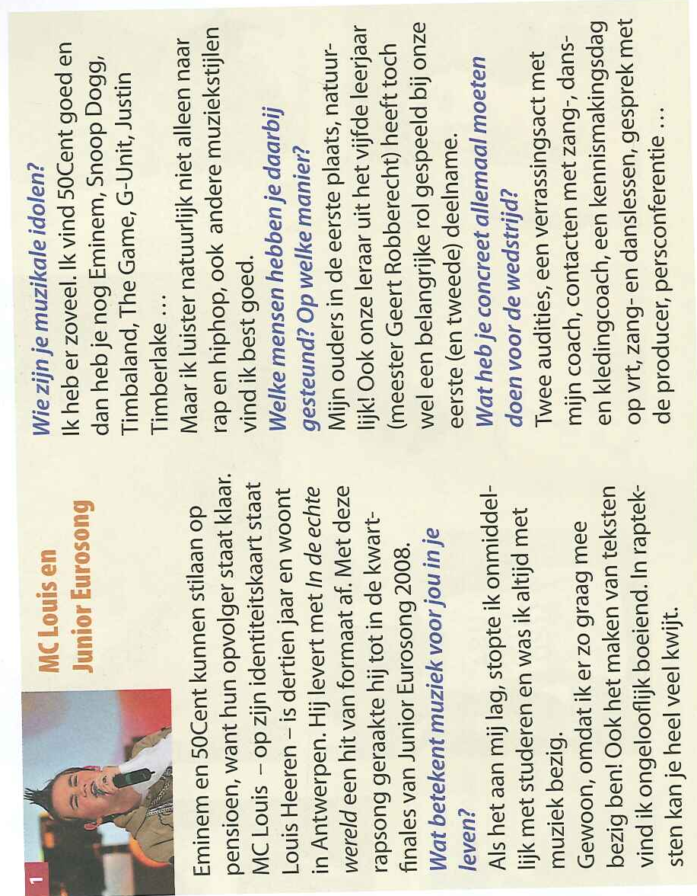*Getuigenis 2: MC Louis en Junior Eurosong*

Hart: engagement:

Hij is heel erg graag met muziek bezig. In rapteksten kan hij zijn gevoelens kwijt.

Hoofd: programma

Liedjeswedstrijd voor kinderen en jongeren

Handen: concrete actie

Hij neemt deel aan de wedstrijd

Voeten: samenkomsten

Contact met kledingcoach, zangleraar, danslerares, producer, pers